
Заявка для участия в отборе проектов «Tugan Qala»
в городе Рудный Республики Казахстан

Парковка на 12 автомобилей во дворе дома №152 по ул. Корчагина

Направление развития общественной инфраструктуры: h) ремонт и благоустройство автомобильных дорог, съездов, проездов, парковочных мест.

Проектная команда:
- Колесник Алёна Ярославовна

2025 г.
г. Рудный

В Экспертный совет

Заявление о допуске проекта к голосованию

- Наименование проекта «Tugan Qala» (далее - проект):
Парковочные места для автомобилей во дворе дома №152 по ул. Корчагина

- Место реализации проекта Дворовая территория по ул. Корчагина, д. 152

- Описание проекта:
  - Тип проекта: ремонт и благоустройство автомобильных дорог, съездов, проездов, парковочных мест;
  - Описание проблемы, на решение которой направлен проект: Наш дом 1986 года постройки. Типовыми проектами того времени совсем не предусмотрены места для парковки автомобилей жителей дома и их гостей. Конечно, автовладельцы могут оставлять свои ТС на пустыре, но дорога к нему идет либо через тротуар, либо, с другой стороны, через часть спортивной площадки. Кроме того, владельцем магазина «Пивная заправка» (вход в который находится с задней части дома) обустроена парковка на 6 ТС. С учётом всё возрастающего количества автотранспорта возникла необходимость в обустройстве территории для безопасного отстоя легкового транспорта жителей
  - Виды расходов по реализации:
№  п/п | Виды работ (услуг) | Полная стоимость (тенге) | Описание
1 | Раздел 1. Подготовительные, земляные и общестроительные работы | 4 259 865 | Расчистка территории, уборка мусора, выравнивание территории, закуп строительных материалов, асфальтирование, установка поребриков, установка освещения
2 | Раздел 2. Приобретение (изготовление) оборудования | 0 | -
3 | Раздел 3. Озеленение территории | 0 | -
4 | Раздел 4. Сопутствующие работы и затраты | 60 000 | Информационный стенд
5 | Раздел 5. Иные затраты | 0 | -
6 | Раздел 6.  Сумма по разделам 1-5 | 4 319 865 | Сумма стоимости по разделам 1-5
7 | Раздел 7. Дополнительные работы и затраты (резерв-прочие) | 431 986 | Удорожание, непредвиденные работы и затраты
 | Итоговая сумма проекта | 4 751 851

3.4.Ожидаемые результаты:
Наличие обустроенной площадки для парковки транспортных средств вблизи места жительства и без нарушений№

- Пользователи проекта:
Жители домов №150, 152, 154, имеющие транспортные средства. Оценочное число прямых пользователей (человек): 27№

- Эксплуатация и содержание объекта общественной инфраструктуры:
№  п/п | Виды работ по эксплуатации и содержанию объекта общественной инфраструктуры, предусмотренного проектом | Организации (ОСИ, администрация учреждений)
1 | Уборка и расчистка территории дворником
2 | Текущий косметический ремонт (по истечении 1 года)
 | Всего
(описание необходимых расходов на эксплуатацию и содержание объекта общественной инфраструктуры с указанием источников предоставления необходимых ресурсов. Например, заработная плата, текущий ремонт, расходные материалы и т.д.)
- Планируемый срок реализации проекта: 60 дней

- К заявлению прилагаются документы (копии документов, заверенные в установленном порядке, официальным должностным лицом или заявителем):
- Краткая аннотация проекта «Tugan Qala» – на 1 л.
- Фотографии и снимки места размещения объекта, схема площадки с привязками – на 1 л.
- Схема площадки с привязками к близлежащим домам, дорогам и схема расположения земельного участка на сайте ЕГКН – на 1 л.
- Эскизы (рисунки), характеризующие внешний вид и функциональность объекта – на 1 л.
- Технический проект – на 5 л.
- Копии документов, заверенные представителем акимата района или другим уполномоченным в установленном порядке должностным лицом, подтверждающие право государственной собственности – на 2 л.
- Согласие с ограничением ответственности – на 1 л.
Всего на 12 листах.

- Сведения о проектной команде:
  - Заявитель: Колесник Алёна Ярославовна

^{(подпись заявителя)}
Контактный телефон: 8-705-205-85-19;
Эл. почта: marsell_rud@mail.ru
Почтовый адрес: город Рудный, ул. Корчагина, д.152, кв.50, индекс 111500

Дата: 28 ноября 2025 год

1.Краткая аннотация о проекте для размещения на титульной странице для голосования на Портале проекта
«Парковка на 12 автомобилей во дворе дома №152 по ул. Корчагина»

В настоящее время ни в одном законодательном акте не прописаны правила парковки во дворах жилых домов. И каждый паркуется где хочет, а зачастую - как может. Так, во дворе дома №152 по ул. Корчагина парковка не предусмотрена типовыми правилами 80-ых годов, а организована стихийно владельцами автотранспорта: кто-то ставит своё авто в торце дома, кто-то на пустыре, нарушая тем самым правила проезда по дворовым территориям, а кто-то для отстоя своего транспорта использует самую пригодную, но не обустроенную для этого часть двора. Силами индивидуального предпринимателя, чей магазин находится в доме, территория в торце дома заасфальтирована, пригодна к отстою транспорта в количестве 6 штук. Однако, с учётом всё возрастающего количества автотранспорта, возникла необходимость в обустройстве территории для безопасного (как для автомобилей, так и для жителей дома) отстоя легкового транспорта.
В реализацию проекта входит укладка асфальтного покрытия и установка ограждения. На готовой площадке могут парковаться порядка 12 транспортных средств. Общая площадь размещения автопарковки составляет около 380 м кв.

Предложения: обустроить территорию парковки, для чего потребуется выкорчёвка одного дикорастущего тополя (в основании которого летом лица без определённого места жительства устраивают лежанки и ночёвки, нерадивые жильцы определили место свалки мусора данное место), асфальтирование территории, огражение территории поребриком, установка столба освещения (на территории двора имеются две опоры освещения, установленные еще при постройке дома. В настоящее врем они не функционируют. Подано обращение в e-otinish.)
Для этого необходимо разровнять земельный участок размером 27*14 метров, обеспечить вырубку и выкорчевывание дерева, заасфальтировать территорию, очертить её границы бордюрным камнем, установить уличное освещение в количестве 1 опора. Ориентировочная стоимость проекта – 4,7 млн тенге. Ориентировочный срок реализации проекта- 3 месяца.

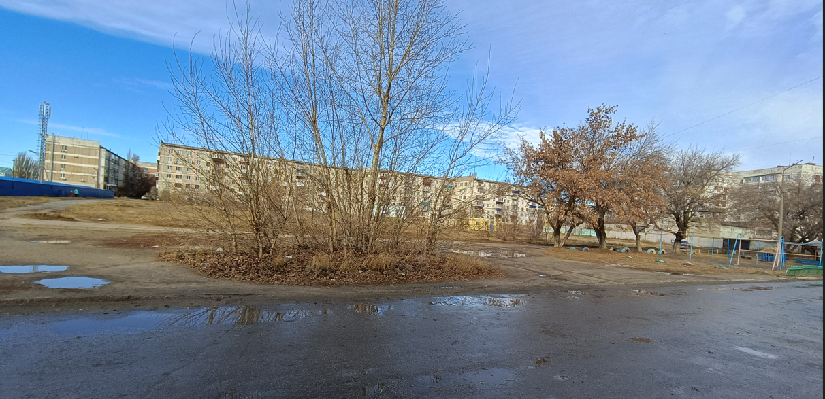
2. Фотографии и снимки места размещения объекта со спутника
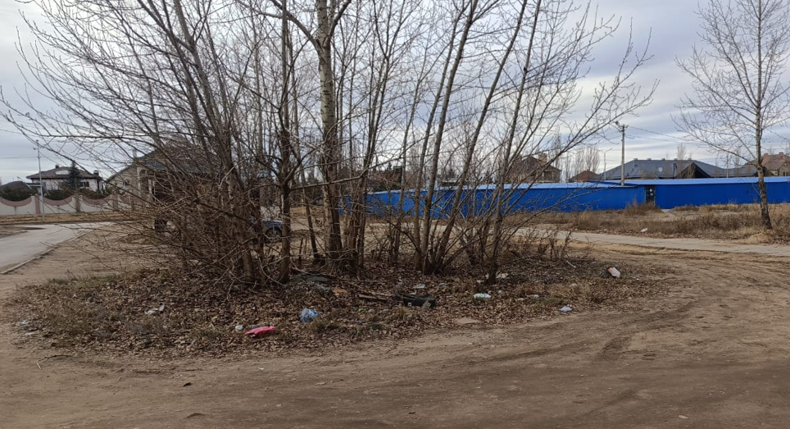

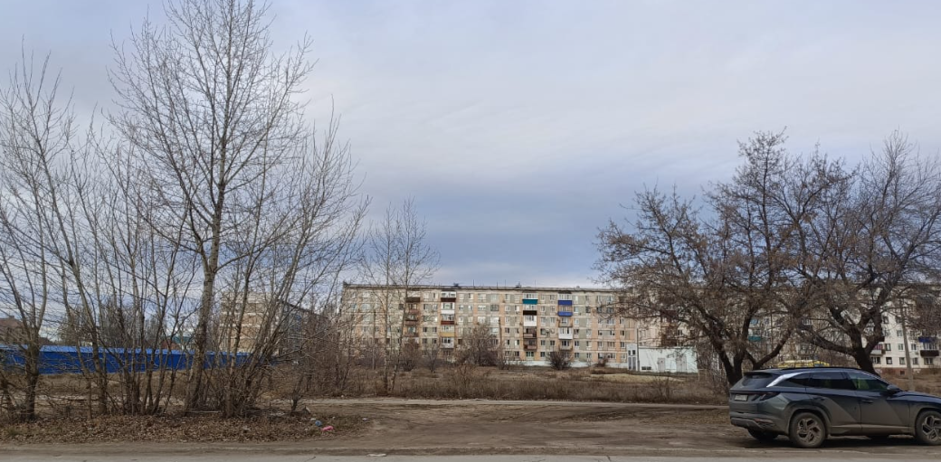
- Схема площадки с привязками к близлежащим домам, дорогам и схема расположения земельного участка на сайте ЕГКН

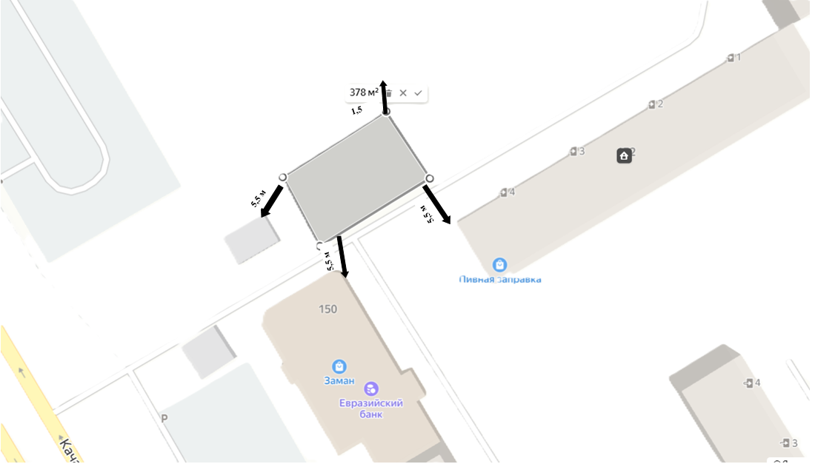

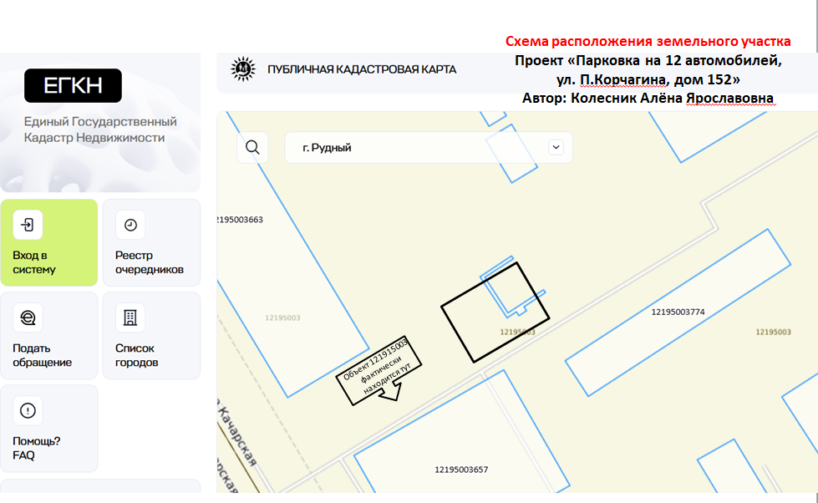

4.Эскизы (рисунки), характеризующие внешний вид и функциональность объекта

БОРДЮРНЫЙ КАМЕНЬ | БОРДЮРНЫЙ КАМЕНЬ |  |  |  |  |  |  |  |  |  |  |  |  |  |  |  |  |  |  |  |  |  |  |  |  | БОРДЮРНЫЙ КАМЕНЬ

5.Технический проект

Парковочные места для автомобилей во дворе дома №152 по ул. Корчагина

- Описание и общие характеристики создаваемого объекта общественной инфраструктуры.
В настоящее время ни в одном законодательном акте толком не прописаны правила парковки во дворах жилых домов. И каждый паркуется где хочет, а зачастую - как может. Так, во дворе дома №152 по ул. Корчагина парковка не предусмотрена типовыми правилами 80-ых годов, а организована стихийно владельцами автотранспорта: кто-то ставит своё авто в торце дома, кто-то на пустыре, нарушая тем самым правила проезда по дворовым территориям, а кто-то для отстоя своего транспорта использует самую пригодную, но не обустроенную для этого часть двора. Силами индивидуального предпринимателя, чей магазин находится в доме, территория в торце дома заасфальтирована, пригодна к отстою транспорта в количестве 6 штук. Однако, с учётом всё возрастающего количества автотранспорта, возникла необходимость в обустройстве территории для безопасного (как для автомобилей, так и для жителей дома) отстоя легкового транспорта. Таким образом, для автолюбителей появится возможность оставлять свои ТС вблизи места жительства и без нарушений.
В реализацию моего проекта входит укладка асфальтного покрытия и установка ограждения. На готовой площадке могут парковаться порядка 12 транспортных средств. Общая площадь размещения автопарковки составляет около 380 м кв.
- Расчет ориентировочной стоимости реализации проекта.
№ | Наименование вида материала, оборудования, работ | Характеристики (функциональные, технические, качественные эксплуатационные) |  | Единица измерения | Количество, объем единицы | Стоимость единицы., тенге | Ссылка на источник, подтверждающий стоимость единицы или комплекса единиц | Общая стоимость, тенге, (в т.ч. НДС 12%)
1 | Раздел 1. Подготовительные, земляные и общестроительные работы
1.1. | Материалы
1.1.1. | Щебень строительный фракция 40-80, СТ РК 1284-2004 |  |  | м куб | 20,79 | 9 857,00 |  | 204 927,03
1.1.2. | Щебень строительный фракция 20-40, СТ РК 1284-2004 |  |  | м куб | 20,79 | 8 601,00 |  | 178 814,79
1.1.3. | Щебень строительный фракция 5-10, СТ РК 1284-2004 |  |  | м куб | 20,793 | 9 033,00 |  | 187 823,17
1.1.4. | Покрытия толщиной 6 см из горячих асфальтобетонных смесей плотных крупнозернистых АБ, плотность каменных материалов 2,5-2,9 |  |  | м куб | 2268 | 684,00 |  | 1 551 312,00
1.1.5. | Камень бортовой дорожный 300*180 ГОСТ 6665-91 |  |  | м | 82 | 3 068,00 |  | 251 576,00
1.1.6. | Песок природный ГОСТ 8736-2014 |  |  | тонна | 37,8 | 6 533,00 |  | 246 947,40
1.1.7. | Опора освещения 10 м коническая 8-гранная оцинкованная |  |  | шт | 1 | 167 040,00 | Группа компаний Электрокомплект  8-778-752-95-38 | 167 040,00
1.1.8. | Фундамент под опору освещения |  |  | шт | 1 | 4 100,00 | Группа компаний Электрокомплект  8-778-752-95-38 | 4 100,00
1.1.9. | Светильник LED 250W 767*300*300 |  |  | ш | 1 | 55 150,00 | Группа компаний Электрокомплект  8-778-752-95-38 | 55 150,00
1.1.10. | Провод ПВС 0,38 кВ |  |  | м | 100 | 1 157,00 | Группа компаний Электрокомплект  8-778-752-95-38 | 115 700,00
1.2. | Транспорт (Затраты на транспорт, хранение, погрузку и выгрузку общестроительных материалов, тары, инструмента для общестроительных работы, включая коммуникации)
1.3. | Демонтаж (Удаление устаревших конструкций, ветхих сооружений (необходимо решение собственника, например Акимат, о возможности демонтажа))
1.3.1. | Выкорчёвка старого дерева |  |  | шт | 1 | 25 000,00 |  | 25 000,00
1.3.2. | Бортовые камни на бетонном основании. Разборка вручную |  |  | м | 27 | 4 055,00 |  | 109 485,00
1.4. | Вывоз мусора (Необходимо учесть возможность сдачи на металлолом)
1.4.1. | Перевозка строительных грузов самосвалами в населенных пунктах.Грузоподъемность свыше 5 до 10 т.Расстояние перевозки 10 км |  |  | т км | 864 | 98,60 |  | 85 190,40
1.5. | Перенос/подключение коммуникаций (Санитарно-технические работы, сооружение линий электропередачи, связи, теплоснабжения и газоснабжения, канализации, водоснабжения)
1.6. | Общестроительные работы (Планировка территории, возведение, расширение, монтаж пандусов, бордюр, брусчатки, типовых строительных конструкций, зданий и сооружений, работы по возведению фундаментов и опорных конструкций под оборудование, дорожные работы, работы по благоустройству. Ссылки на источник информации о ценах. НДС, выделяется отдельно)
1.6.1. | Планировка площади бульдозером |  |  | м кв | 378 | 4,64 |  | 1 753,92
1.6.1. | Уплотнение грунта пневматической трамбовкой |  |  | м куб | 55,5 | 784,16 |  | 43 520,88
1.6.2. | Уплотнение грунта самоходным вибрационным катком 2,2 т, первый проход по одному следу при толщине слоя 15 см |  |  | м куб | 55,5 | 262,16 |  | 14 549,88
1.6.3. | Уплотнение грунта самоходным вибрационным катком 2,2 т, на каждый последующий проход по одному следу при толщине слоя 15 см |  |  | м куб | 55,5 | 47,56 |  | 2 639,58
1.6.4. | Погрузка грунта растительного слоя и мусора для вывоза |  |  | т | 40 | 735,44 |  | 29 417,60
1.6.5. | Слои оснований подстилающие и выравнивающие песчаные. Устройство толщ.20 см |  |  | м кв | 7 | 750,00 |  | 5 250,00
1.6.6. | Слои оснований подстилающие и выравнивающие из щебня шлакового. Устройство толщ.10 см |  |  | м кв | 378 | 750,00 |  | 283 500,00
1.6.7. | Покрытия толщиной 4 см из горячих асфальтобетонных смесей плотных крупнозернистых АБ, плотность каменных материалов 2,5-2,9 т/м3 |  |  | м кв | 378 | 586,00 |  | 221 508,00
1.6.8. | Покрытия из горячих асфальтобетонных смесей. Устройство. Добавлять или исключать на каждые 0,5 см изменения толщины покрытия к нормам |  |  | м кв | 378 | 108,00 |  | 40 824,00
1.6.5. | Камни бортовые бетонные. Установка при цементно-бетонных покрытиях/ Установка бордюра 1000*300*150 82 шт) |  |  | м | 82 | 4 301,00 |  | 352 682,00
1.6.6. | Установка стальных круглоконических и многогранных опор с воздушным вводом и монолитных фундаментов, высотой до 12 м. состав работ: 1. Бурение ямы. 2. Засыпка дна ямы щебнем. 3. Устройство фундамента. 4. Установка закладных деталей. 5. Вывод кабелей. 6. Засыпка пазух котлованов грунтом. 7. Установка опоры освещения |  |  | шт | 1 | 44 131,00 |  | 44 131,00
1.6.7. | Установка светильники на кронштейнах (до трех рожков). состав работ1. Заготовка проводов. 2. Сборка светильников. 3. Подъем кронштейна и светильников на опору. 4. Крепление кронштейна и светильников. 5. Присоединение проводов светильников к линиям уличного освещения.  НР = 80,00% СП = 8,00% |  |  | шт | 1 | 20 322,00 |  | 20 322,00
1.6.7. | Подвеска проводов ВЛ 0,38 кВ неизолированные (1 провод при 20 опорах на 1 км линии) с помощью механизмов - ( на 1 м) |  |  | м | 100 | 167,00 |  | 16 700,00
Итого по разделу 1 (Сумма 1.1-1.6 (в т.ч. НДС 12%) |  |  |  |  |  |  |  | 4 259 865
2 | Раздел 2. Сопутствующие работы и затраты
2.1. | Охрана строящегося объекта (Приобретение и работы по установке ограждений, освещения и указателей, физической охране)
2.2. | Экспертиза (Затраты на проведение экспертизы и согласование с ресурсонабжающими организациями. Специализированными учреждениями культуры, образования и др.)
2.3. | Информационные стенды (Разработка, изготовление и установка информационных указателей об объекте) 60 000
 | Итого по разделам 1-2 4 319 865
3 | Раздел 3. Дополнительные работы и затраты (резерв-прочие)
3 | (10% от суммы по п.6)
3.1. | Подготовка документации | 1) Дефектная ведомость (При необходимости. Если есть конструкции или элементы, требующие ремонта)
3.1. | Подготовка документации | 2) Проект (Проектно-изыскательские работы. Проект производства работ и альбомы (эскизы) технических решений. При необходимости)
3.1. | Подготовка документации | 3) Смета (Локальный (объектный) сметный расчет, подготовленный для проверки компанией)
3.1. | Удорожание | Удорожание работ и материалов вследствие естественного роста цен |  |  |  |  |  | 431 986
3.3. | Непредвиденные работы и затраты | Скрытые работы, работы с осложнениями при проведении отдельных работ, ухудшение погодных условий и т.п.
Итого по разделу 3 (в т.ч. НДС 12%) |  |  |  |  |  |  |  | 431 986
4 | Всего (Сумма по разделам 1–3, (в т.ч. НДС 12%) |  |  |  |  |  |  | 4 751 851
5 | Проверка (сумма по раздела 3 должна составлять не менее 8% от суммы по п.8, но не более 1 200 000 тенге)

В расчёте применяются данные локальной сметы. Данные по стоимости освещения – из прайса Группы компаний «Электрокомплект» (https://nursultan.ekt.kz).

6. Копии документов, заверенные представителем акимата района или другим уполномоченным в установленном порядке должностным лицом, подтверждающие право государственной собственности на объект общественной инфраструктуры

Выдается акиматом г. N Подписанную копию документа необходимо отсканировать и приложить к пакету документов
